CURACAO BIKE 2026
Curaçao en bicicleta es una experiencia genial para explorar naturaleza, playas y cultura con tours guiados que te llevan por salinas, fuertes y costa
Curaçao, una de las cinco islas de las Antillas Holandesas, es una curiosa mezcla de oportunidades para el turista, el empresario y el inversionista colombiano, por ser un eje estratégico en el Caribe, que mantiene aún la apariencia de una ciudad pueblo colonial holandés del siglo XVIII.
NUESTRO PLAN INCLUYE (POR PERSONA) | NUESTRO PLAN NO INCLUYE (POR PERSONA)
- Tiquetes aéreos: Bogotá – Curazao – Bogotá vía WINGO.  - Impuestos del tiquete y salida de los países.  - 1 morral o cartera (40x35x25 cm) el cual debe caber debajo del asiento del avión.  - Equipaje deportivo (Bicicleta), su peso no debe exceder los 32 kg y 319 cm lineales.  - Asignación de silla estándar.  - Traslados aeropuerto – hotel – aeropuerto con equipaje deportivo (Bicicleta).  - Alojamiento 5 días en el hotel seleccionado.  - Alimentación según el Hotel seleccionado.  - Jersey exclusivo para la competencia.  - 3 rutas guiadas (MTB)  - Refrigerio e hidratación en cada ruta  - Carro escoba disponible  - Tarjeta de asistencia médica para menores de 85 años  - 2% fee bancario | - Equipaje de Cabina  - Gastos no estipulados  - Actividades no descritas en el programa  - Bicicleta para participar en el evento

ITINERARIO
PROGRAMACIÓN:
5 DÍAS – 4 NOCHES – 3 RUTAS – NIVEL MEDIO ALTO.
SALINAS – JAN THIEL – SAINT JORIS – CUEVAS – MIRADORES – PLAYAS

Día 1 – Llegada a Curaçao
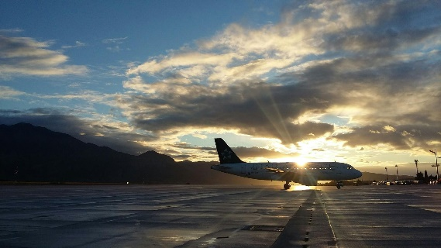 | Recepción en el aeropuerto y traslado al hotel seleccionado (incluida la bicicleta).  Alojamiento y descanso.

Día 2 - Salinas, Jan Thiel, Saint Joris Experience – Naturaleza, historia, Cuevas y costa

Desayuno e iniciamos el tour desde la península de Caracasbay, pedaleando entre caminos pavimentados y senderos off‑road ideales para todos los niveles. Pasamos por Mambo Beach y nos adentramos en la laguna de las Salinas, donde los flamencos y la vegetación nativa crean un paisaje inolvidable. Continuamos hacia Jan Thiel, disfrutando de una vista panorámica espectacular antes de visitar el histórico Fuerte Beekenburg. Luego bordeamos la costa rumbo al Club Náutico y Santa Barbara, combinando tramos fluidos con secciones de aventura. Puntos de hidratación.  El recorrido final nos lleva hacia Sint Joris, una zona abierta perfecta para disfrutar la velocidad y el viento, antes de regresar al hotel completando un circuito vibrante, variado y lleno de esencia caribeña.  Tarde libre para descansar y disfrutar del hotel. | 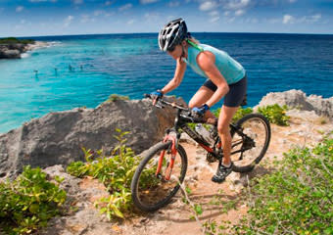

DÍA 3 - Costa, cuevas y acantilados del norte

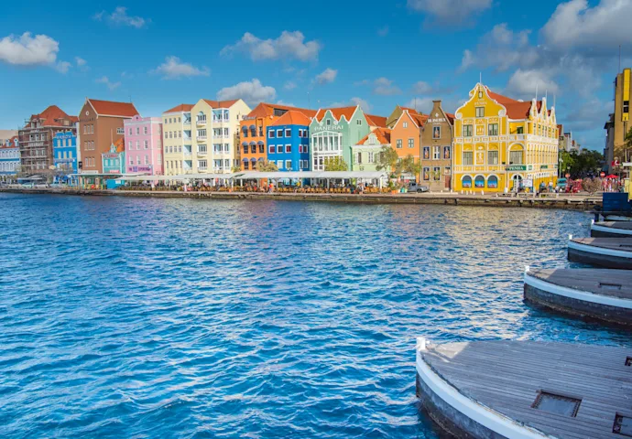 | Desayuno y salida a nuestro segundo día de aventura, rumbo al centro de la ciudad, pedaleando entre calles coloridas y llenas de vida antes de conectar con el corredor costero, donde las playas nos acompañan con su brisa fresca y un paisaje perfecto para tomar ritmo. Seguimos hacia la zona del aeropuerto, avanzando hasta Hato, donde el terreno cambia por completo: entramos en un paisaje árido, rocoso y espectacular. Aquí el mar Caribe muestra su lado más salvaje, golpeando con fuerza las piedras de coral y creando un escenario imponente. Recorremos los molinos de viento y exploramos las cuevas naturales, uno de los puntos más memorables del día.  Puntos de hidratación. Luego iniciamos el ascenso hacia San Pedro, disfrutando de vistas amplias y un ambiente más rural. Desde allí descendemos hacia Bullenbaai y continuamos por la zona de Blue Bay, donde el camino vuelve a suavizarse y el paisaje se llena de tonos verdes y azules. Finalmente, regresamos al hotel completando un circuito variado, dinámico y lleno de contrastes: ciudad, playas, desierto costero y acantilados en una sola ruta inolvidable.  Tarde libre para visitar las fascinantes playas de Curazao.
P

Día 4 - Acantilados, miradores y playas icónicas

Desayuno y empezamos nuestro tercer día, cruzamos nuevamente el centro de la ciudad, disfrutando de su energía y colores antes de dirigirnos hacia St. Michel, donde comienza un tramo más desafiante. El terreno se vuelve técnico, pero las vistas espectaculares desde los acantilados hacen que cada pedaleada valga la pena. Descendemos hasta la famosa playa de Kokomo, perfecta para una pausa breve frente al mar y continuamos hacia la zona de Mal Pais, un paisaje más rústico y natural. Desde allí avanzamos hacia Bullenbaai y seguimos rumbo a Kunuku Resort, donde tomamos el desvío hacia la carretera de Tera Kora. Puntos de hidratación  El ascenso nos lleva a un mirador impresionante, con vistas abiertas al valle y al mar Caribe. Luego pedaleamos hasta Williwood, un punto icónico y fotogénico del recorrido. Para cerrar la ruta, regresamos por Bullenbaai, pasamos por Blue Bay y completamos el circuito de vuelta al hotel, culminando un día lleno de contrastes: ciudad, montaña, acantilados y playas en una sola experiencia. Tarde libre. | 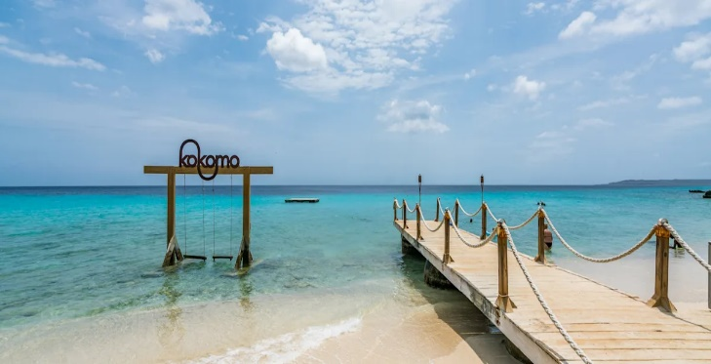

DÍA 5 – Regreso a Bogotá

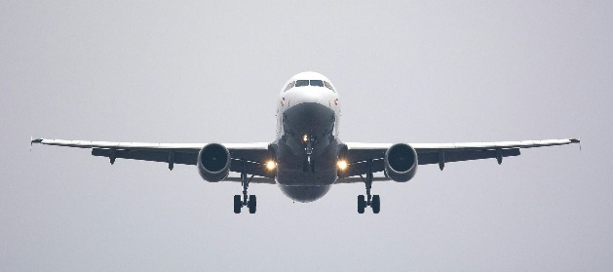 | Desayuno y mañana libre. En el horario acordado traslado hacia el Aeropuerto para tomar el vuelo de regreso a Bogotá.

ACOYA CURACAO RESORT, VILLAS & SPA (4*)
Alimentación Solo Desayuno

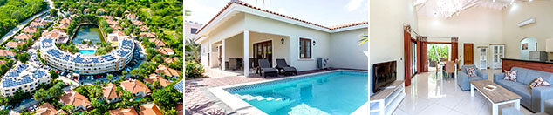

PRECIO POR PERSONA EN PESOS COLOMBIANOS
Acomodación Doble

DESDE | HASTA | NOCHES | Ciclista | ACOMPAÑANTE ADULTO O NIÑO No Ciclista
25-jul-26 | 29-jul-26 | 4 | $ 4.950.000 | $ 4.400.000

SUNSCAPE CURAÇAO RESORT, SPA & CASINO (4*)
Alimentación Todo Incluido

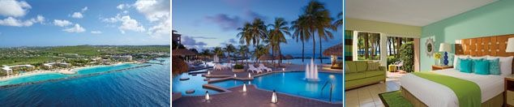

PRECIO POR PERSONA EN PESOS COLOMBIANOS
Acomodación Doble

DESDE | HASTA | NOCHES | Ciclista | ACOMPAÑANTE No Ciclista | NIÑO
25-jul-26 | 29-jul-26 | 4 | $ 5.390.000 | $ 4.840.000 | $ 3.980.000

"SEPARA TU CUPO CON $1.000.000 Y PÁGA TU PLAN EN CUOTAS HASTA EL 25 DE JUNIO DEL 2026
ESTE ABONO NO ES REEMBOLSABLE."

TERMINOS Y CONDICIONES
- Reserva hasta agotar existencia. Cupos Limitados
- Los precios mencionados son condicionales hasta el momento que se confirme la reserva
- Estas tarifas pueden variar si se cambian hoteles, fechas de viaje, servicios, número de Integrantes y temporadas especiales, en estos casos pueden aplicar suplementos
- Presentar certificado de la vacuna contra la fiebre amarilla aplicada por lo menos a 10 días antes del viaje.
- Para viajar se requiere pasaporte con vigencia mínima de 6 meses, cédula de ciudadanía original.
- Diligenciar para la entrada a Curazao la tarjeta digital de inmigración con mínimo 7 días de anticipación al viaje. CLICK AQUÍ

NOTAS IMPORTANTES
- Plan deportivo a pagar en pesos colombianos.
- Tarifas por persona en acomodación Doble (cada habitación tiene baño privado).
- En caso de no SHOW se aplica penalidad del 100 % sobre el valor del paquete.
- Si notificas que no viajas dentro de los 35 días antes del inicio del evento NO tendrás derecho a devolución de dinero.
- El primer abono NO será reembolsable, pero si endosable siempre y cuando el beneficiado no esté inscrito en el evento.
- Si notificas que no viajas por una causa de fuerza mayor o calamidad antes de los 35 días previos al viaje, podrás obtener el 100 % del valor abonado, excluyendo el abono inicial.
- Si notificas que no viajas de forma escrita antes de los 2 meses previos al viaje tendrás un reembolso del 100% en un bono que podrás utilizar en otro evento. Excluyendo el abono inicial que en ningún caso será reembolsado.
- TuReserva.com no se hace responsable por daños de Bicicletas durante los días del evento. (Se ofrece seguro opcional deportivo).
- TuReserva.com no se hace responsable por cancelaciones de vuelos y/o trasportes terrestres, cambios en itinerarios y demás acontecimientos ajenos a nosotros.

PARA TENER EN CUENTA
- Es importante que este en el aeropuerto como mínimo con cuatro (4) horas antes de la salida del vuelo.
- El tiquete después de emitido NO es reembolsable, NO es endosable, y aplican penalidades que la aerolínea disponga.
- Para adultos mayores de 85 años y hasta 99 años el valor de suplemento por asistencia médica es de Usd 2 dólares diarios
- Para menores de edad deben presentar pasaporte, registro civil de nacimiento y permiso autenticado en notaria por los padres.

